教 案
上课日期 |  |  | 课时数 | 2
第 7 章  第 9 讲 | 授课名称 | Java线性编程9 | 课 型 | 综合课
教学目标 | 1.了解锁、sleep、wait、notify、join的概念；  2.掌握锁、sleep、wait、notify、join的使用方法。
教学重难点 | 重难点：  1.锁、sleep、wait、notify、join的概念；  2.锁、sleep、wait、notify、join的使用方法。
课程思政点 | 由锁的概念，引伸出思考问题要全面考虑，教导学生们作为信息安全专业的学生，在以后的学习生活中，要树立正确的社会主义核心价值观，面对安全隐患要严肃对待，不可忽视。
教法与学法 | 1.引导法  让学生观看第七章的微课视频，展开联想，让学生思考了解锁、sleep、wait、notify、join的概念。  2.讲授法  重点讲解锁、sleep、wait、notify、join的使用方法，加深对知识的理解。
参考资料 | 《Java程序设计基础》  欧楠 , 黄海芳主编  人民邮电出版社  2017年8月出版

教学过程
教学内容 |  | 师生互动
一、创设情境、激趣导入（导入新课）  【组织教学】: 点名考勤,并落实缺勤人员。  温故知新：回顾上节课知识  1.线程的概念；  2.线程的创建方法。  - 学习新课  1．锁  Java中有两种锁，一种是重量级锁synchronized，jdk1.6经过锁优化加入了偏向锁和轻量级锁，一种是JUC并发包下的Lock锁，synchronized锁也称对象锁，每个对象都有一个对象锁。这里通过加锁的方式实现线程安全：：  class MyRunnable implements Runnable{  static int j=10000;  @Override  public synchronized void run() {  for (int i = 0; i < 5000; i++) {  System.out.println(j--);  }  }  }  main中创建两个线程，测试多次的结果都是：  3  2  1  说明实现的线程安全，因为当加锁过后，每次只能有一个线程访问被加锁的代码，这样就不会出现线程安全了。  2.sleep  sleep是让当前线程睡眠，睡眠一段时间后重新获取到cpu的使用权。  try {  Thread.sleep(100);  } catch (InterruptedException e) {  // TODO Auto-generated catch block  e.printStackTrace();  }  这里表示线程会睡眠100ms后再次到就绪状态中，这里为什么sleep是Thread的类方法而不是线程的方法，因为，能调用sleep的线程肯定是运行着的，而其他线程也是未运行的，所以调用其他线程的sleep是没有意义的。  3.wait、notify  wait表示当前线程释放掉锁进入等待状态，所以调用wait和notify的前提是已经获取到对象的锁，如果没有获取到锁就使用wait那么会出异常信息。而进入等待状态的线程需要通过notify或者通过中断来唤醒进入到阻塞状态来等待锁的获取。这里对这种情况进行测试，使用notify唤醒一个等待状态的线程：  class MyThreadd extends Thread{  public MyThreadd(String name) {  // TODO Auto-generated constructor stub  super(name);  }  public void run(){  synchronized (this) {  System.out.println(Thread.currentThread().getName()+" notify a thread");  notify();  }  while(true);  }  Main中：  MyThreadd t1 = new MyThreadd("t1");  synchronized (t1) {  System.out.println(Thread.currentThread().getName()+" start t1");  t1.start();  System.out.println(Thread.currentThread().getName()+" wait");  t1.wait();  System.out.println(Thread.currentThread().getName()+" waked up");  }  这里可以看到，在main函数中，主线程将创建一个线程t1然后进入t1的锁的同步块中启动线程t1，然后调用wait进入等待状态，这个时候线程t1也进入到同步块中，调用notify后释放掉锁，可以看到主线程后续的东西继续被输出。当有多个线程调用了wait之后如果采用notify只会随机的唤醒其中的一个线程进入阻塞态，而采用notifyall会将所有的线程给唤醒。在线程运行结束后会调用notifyall将所有等待状态的线程唤醒。  4.join  join的作用是让父线程等待子线程运行结束后在运行，通过查看源码可以知道：  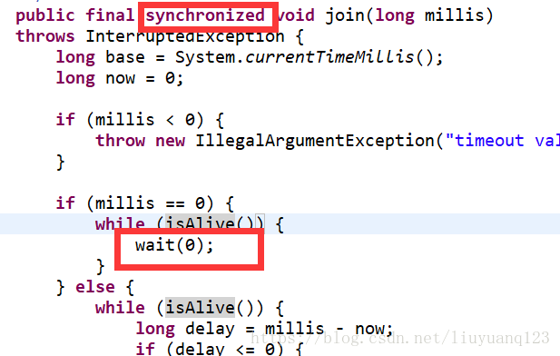  其实也是调用了先获取到子线程的锁然后调用wait方法来实现的，因为当子线程运行结束后会调用notifyall所以主线程会被唤醒并且再次获取到子线程的锁继续运行。  三、课堂练习  1. 分小组讨论锁、sleep、wait、notify、join的使用方法分别是什么？  四、拓展延伸  1.补充讲解线程的运行机制。  五、课堂小结  Java中有两种锁，一种是重量级锁synchronized，jdk1.6经过锁优化加入了偏向锁和轻量级锁，一种是JUC并发包下的Lock锁，synchronized锁也称对象锁，每个对象都有一个对象锁。  六、作业  1.完成课后任务二十七；  2.课后预习Java I/O系统1的内容。  七、板书  项目标题  Java线程编程9  教学目标  1.了解线程的概念；  2.掌握线程的创建方法。  教学重点、难点：  1.线程的概念；  2.线程的创建方法。  演示内容  知识点总结  预习内容 |  | 学生分小组讨论Java 锁的概念。  学生讨论wait、notify的概念。  分小组讨论join的使用方法，并请学生代表发言。  分小组讨论锁、sleep、wait、notify、join的使用方法分别是什么，并请学生代表发言。
课后反思

